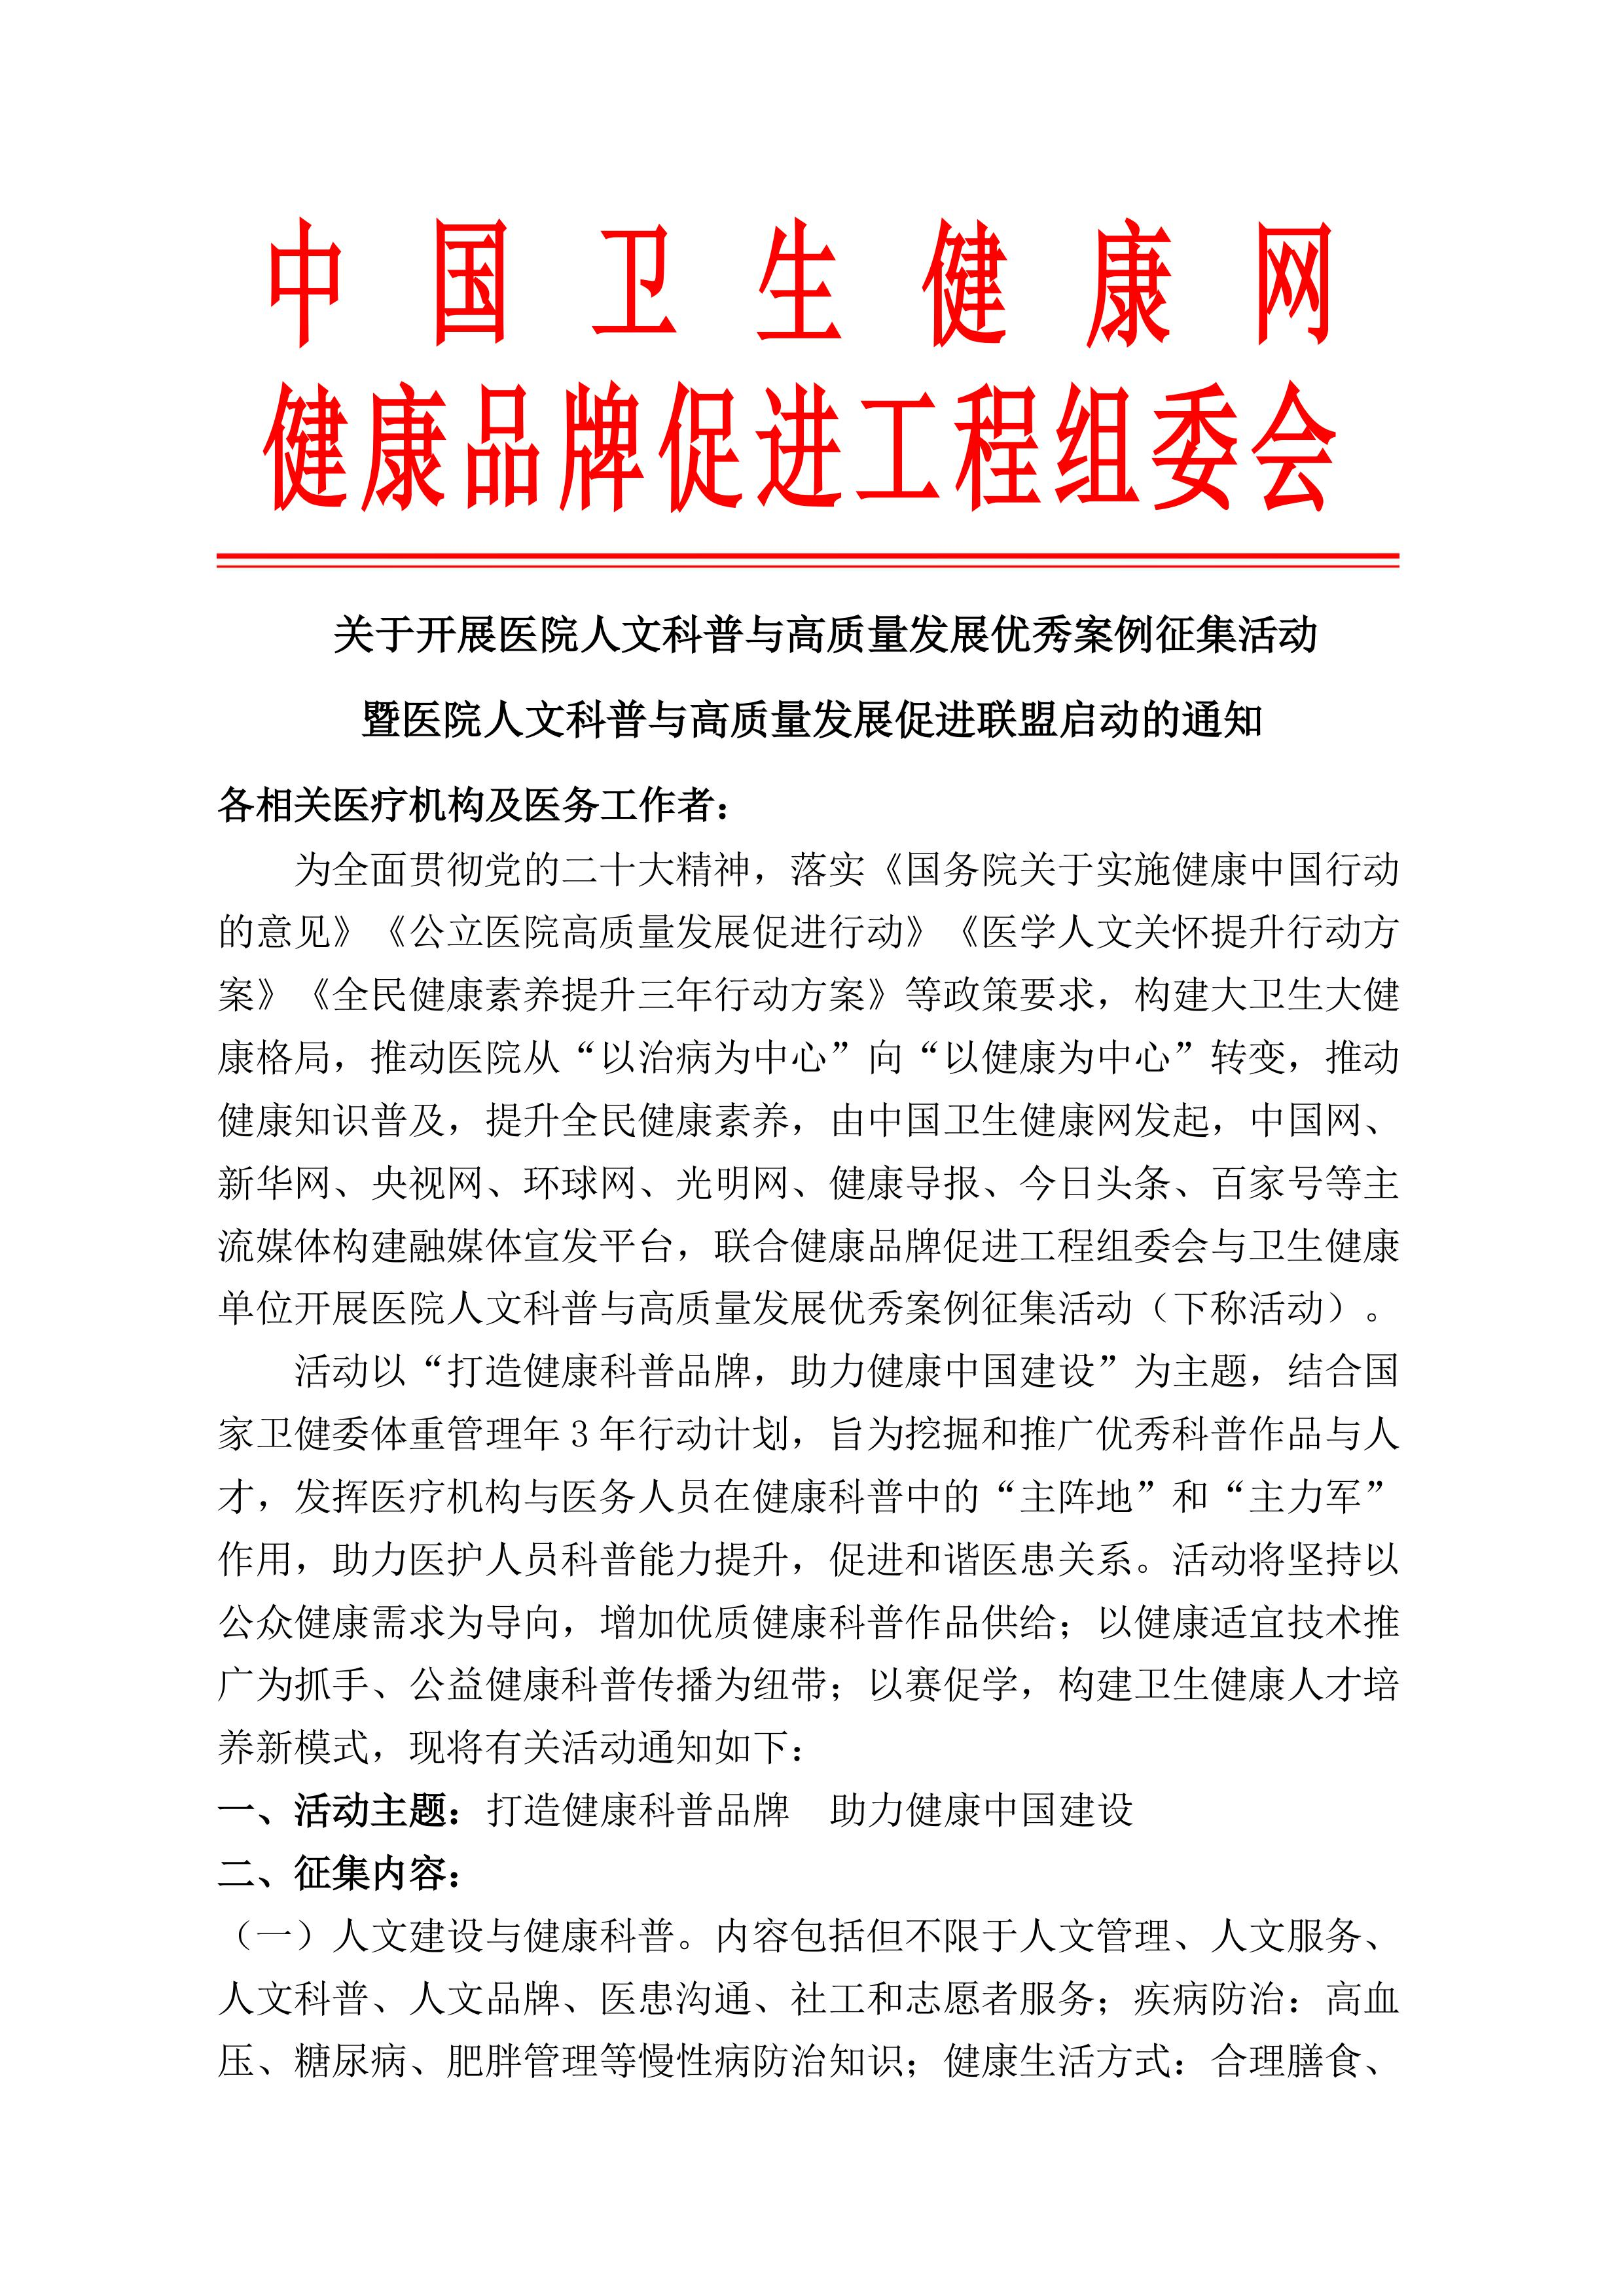
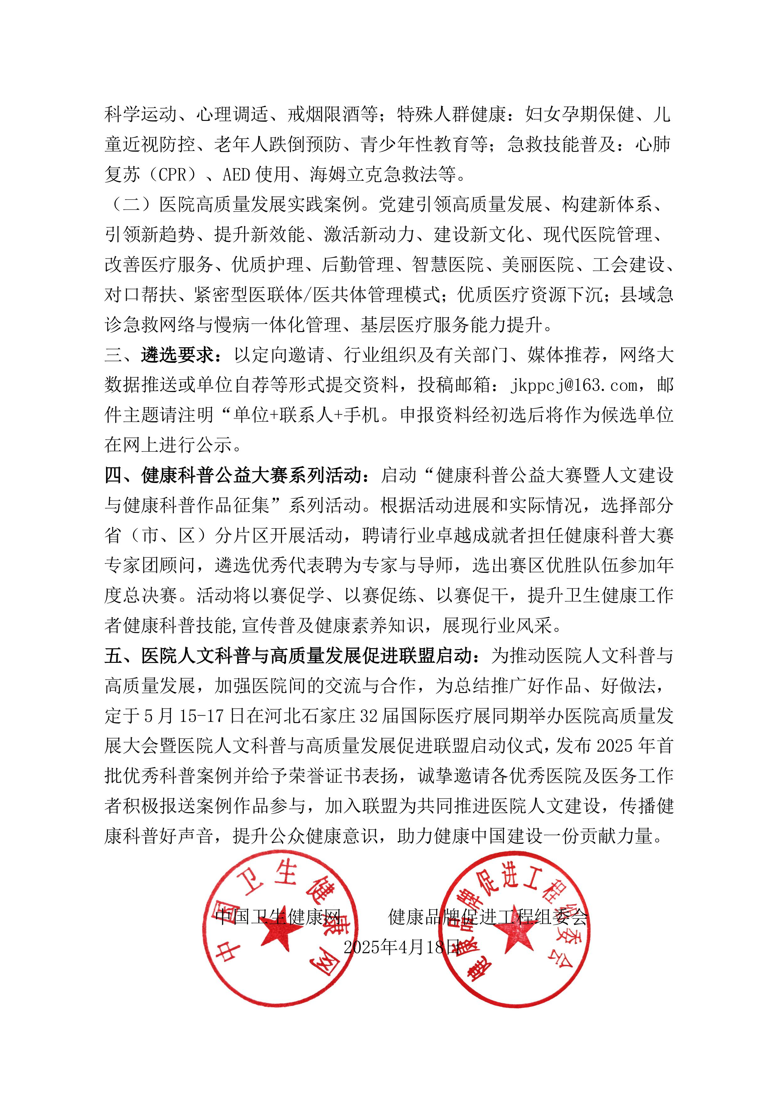
医院人文科普与高质量发展优秀案例推选活动
报名表（案例作品类）
单位名称 |  |  |  | 成立时间
单位领导 |  | 职 务 |  | 手 机
案例名称 |  |  |  | 所属科室
内容分类 | □ 人文建设与健康科普 □ ‌医院高质量发展实践‌案例
作品类型 | □ 表演类 □ 视频类 □ 图文类 □ 音频类 □ 网络新媒体类
科室领导 |  | 职 务 |  | 手 机
分管领导 |  | 职 务 |  | 手 机
经办人 |  | 手 机 |  | 邮 箱
申报单位（团队）介绍及所获得荣誉

是否申请: 医院人文科普与高质量发展促进联盟：□盟员单位 □理事单位
□ 参加5.15-17日 在河北石家庄召开的医院高质量发展大会、联盟启动仪式暨紧密型医共体（医联体）推进交流会，申请的将发会议通知。
推选类型 | □人文建设与健康科普榜样单位 □人文建设与健康科普榜样团队  □医院高质量发展案例榜样单位 □医院高质量发展案例榜样团队
申报单位  意见 | 我单位申请参与“医院人文科普与高质量发展优秀案例”推选活动，所有申报资料真实、有效，愿意遵守活动相关要求，共同加强交流、互相借鉴，为医院人文科普与高质量发展提供典型素材，为推动健康中国建设贡献传播力量。  单位盖章：  年 月 日
医院人文科普与高质量发展优秀案例征集活动办公室
联系人：马老师 18613818268 邮箱：jkppcj@163.com

医院人文科普与高质量发展优秀案例推选活动
报名表（个人类）
单位名称 |  |  |  |  |  | 免冠形象照片
申报人 |  | 性别 |  | 民族 |  | 免冠形象照片
职 务 |  |  | 政治面貌 |  |  | 免冠形象照片
手 机 |  |  | 微信号 |  |  | 免冠形象照片
主管领导 |  | 手机 |  |  |  | 免冠形象照片
经办人 |  | 职务 |  |  | 座 机
手 机 |  |  | 电子信箱
是否申请：医院人文科普与高质量发展促进联盟专家团： □ 导师 □ 讲师
□ 参加5.15-17日 在河北石家庄召开的医院高质量发展大会、联盟启动仪式暨紧密型医共体（医联体）推进交流会，申请的将发会议通知。
推选类型 | □ 医院高质量发展榜样管理者 □ 新质生产力发展领航者  □ 优秀科室管理者 □ 优秀医务工作者 □ 健康科普新锐人物
个人简介、工作成绩及所获荣誉
我本人申请参与“医院人文科普与高质量发展优秀案例”推选活动，所有申报资料真实、有效，愿意遵守活动相关要求。

申请人签字或单位盖章
年 月 日
医院人文科普与高质量发展优秀案例征集活动办公室
联系人：马老师 18613818268 邮箱：jkppcj@163.com

